

电 工 电 子 实 验 报 告

课程名称： 电工电子基础实验B

实验名称： 交流参数测量

串联谐振实验

学 院： 计算机学院

班 级： B180304

学 号： B18030406

姓 名： 张颖

指导教师： 朱震华

学 期： 2019-2020 学年第 二 学期

电工电子实验教学中心

交流参数测量

1. 实验目的
2. 掌握双路直流稳压电源、万用表、示波器、函数信号发生器的使用方法。
3. 了解常用电子仪表本身误差对测试的影响。
4. 初步掌握电工电子实验箱的使用方法。
5. 学会用数字示波器测量各种电参数并记录示波器波形。
6. 主要仪器设备及软件

硬件： windows计算机

软件： Multisim软件

1. 实验电路图

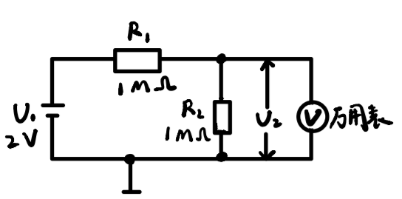

**图1 串联分压测量**

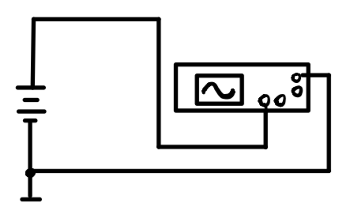

**图2 示波器测量直流电压源电压**

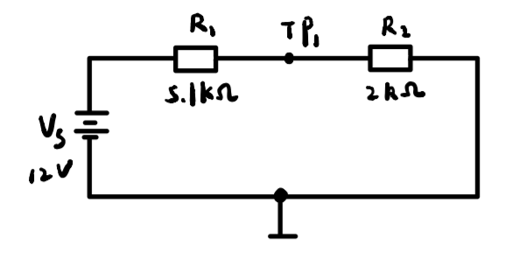

**图3 示波器测量电路中的直流电压值**

1. 实验内容
2. 直流稳压电源、万用表实验:

1). 调整直流稳压电源左路输出，使表头指示到表1 所列的电压值位置，再用数字万用表测量实际输出的直流电压值，分析测试误差及原因。

2). 按图1 接好实验电路，令U=2V, 用数字万用表测量U2电压值,填写在表2

|  |  |  |  |  |  |
| --- | --- | --- | --- | --- | --- |
| 表头指示值 | 1V | 5V | 10.5V | 20V | 30V |
| 测试值 | 1V | 5V | 10.5V | 20V | 30V |
| 绝对误差 | 0 | 0 | 0 | 0 | 0 |

**表1 直流稳压电源输出电压测量**

|  |  |  |
| --- | --- | --- |
|  | U1值 | U2值 |
| 理论值 | 2V | 1V |
| 万用表测试值 | 2V | 999.346mV |
| 相对误差 | 0 | 0.65% |

**表2 串联分压电路电压测量**

1. 数字双踪示波器实验

1). 按图2连接电路，调整直流稳压电源使表头指示为5V.示波器的垂直档位设为2V/格。在下图中正确地建立坐标系，画出观察到的波形并标出刻度。

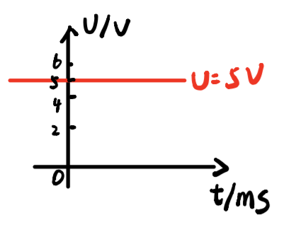

**图1 数字双踪示波器实验波形（1）**

2). 按图3连接电路，Vs=12V， R1=5.1kΩ, R2= 2kΩ.示波器垂直挡位为5V/格。用示波器CH1测量Vs波形，CH2 测量TP1波形。在下图中正确建立坐标系，画出你看到的波形并标出具体刻度。

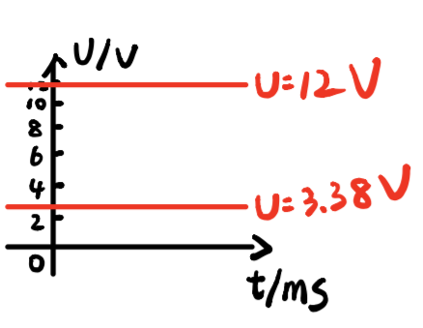

**图2 数字双踪示波器实验波形（2）**

3)用数字示波器CH1通道测量电工电子综合实验箱2kHz信号输出。

A:示波器触发源应选择 CH1

B:用示波器测量周期T= 0.5 ms,频率f= 2 kHz,脉宽= 0.25 ms。

C:用示波器测量该信号的高电平值U=_ 5 V,低电平值U=_ 0 _V。

D:记录示波器显示的波形，要求在图4中标明各参数。

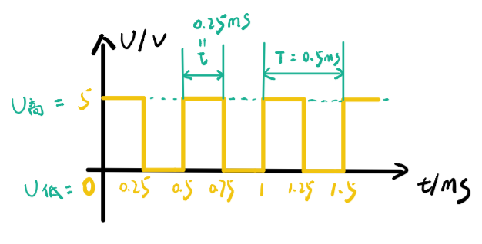

**图3 数字双踪示波器实验波形（3）**

4). 用数字示波器CH1通道测量数字电路实验箱2kHz信号输出，CH2通道测量4kHz信号输出。

A:调整示波器，使两路波形同时稳定显示(不能使用“STOP”键)。

B:示波器触发源应选择 CH1

C:用示波器测量CH1通道信号T= 0.5 ms, CH2通道信号T= 0.25 ms

D:记录示波器显示的波形，要求在图5中标明各参数。

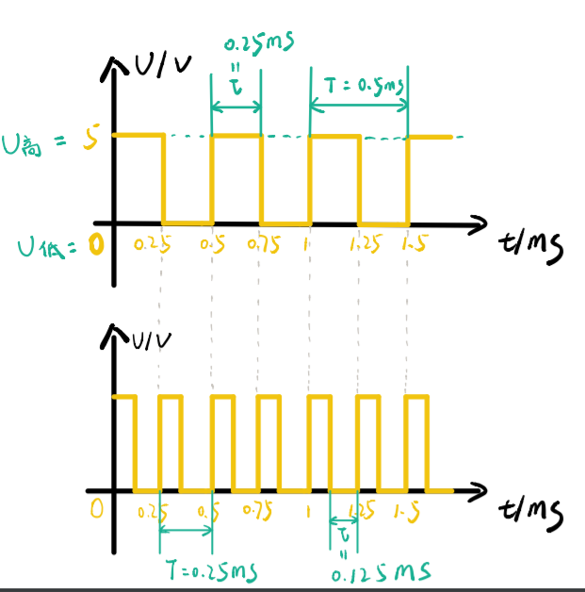

**图4 数字双踪示波器实验波形（4）**

1. 信号发生器、数字示波器综合练习实验
   1. 连接信号发生器和示波器，逐项操作后填空。
2. 周期T和脉宽τ测量:信号源输出方波，频率f=1kHz, 由示波器观察得周期T= 1 ms，脉宽τ= 0.5 ms
3. 频率f测量:改换信号为三角波，调整信号源频率，使得三角波的周期T=200us(由示波器观察)，则频率f= 5K HZ
4. 占空比测量:信号源输出脉冲波，频率f=2kHz,调整占空比的相关设置(由示波器观察)，则该信号源脉宽和占空比的变化范围，τ 100μs ~ 250μs ， τ约占 T的 20 ~ 50 %。
5. 幅度测量:信号源正弦波输出时将幅度调到最大，用示波器测量电压峰-峰值，用毫伏表测量有效值和电平值。将信号发生器输出幅度减小为最大值的1/10 再次测量3个值，列数据表格记录测量值并注意分析两个电平值的关系。

|  |  |  |
| --- | --- | --- |
| 幅度(V) | 10 | 1 |
| 电压峰-峰值(V) | 9.96 | 0.997 |
| 有效值(V) | 3.51 | 0.353 |
| 电平值(dB) | 13.12 | -6.82 |

**表3 信号发生器、数字示波器电平值**

结果分析：

信号发生器输出幅度减小为最大值的1/10时的电平值为原来的1/2左右。

* 1. 函数信号发生器输出高电平为6V、低电平为-1V、频率f=10kHz、占空比t/T=020%的矩形脉冲信号，用示波器观察该波形，确认无误后请指导教师检查，并在图6中建立坐标系并记录波形。

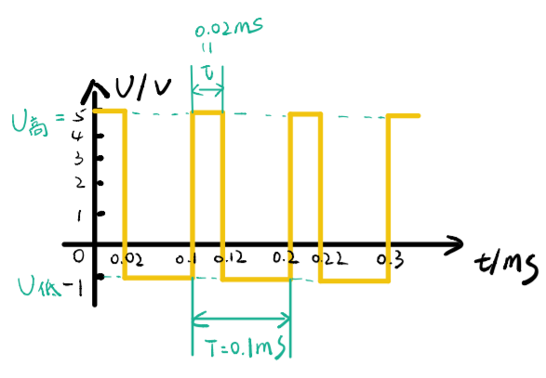

**图5 信号发生器、数字示波器实验波形**

1. 实验小结

通过这次实验，我学会了双路直流稳压电源、万用表、示波器、函数信号发生器的使用方法，了解了常用电子仪表本身误差对测试的影响，还学会用数字示波器测量各种电参数并记录示波器波形。

1. 附录

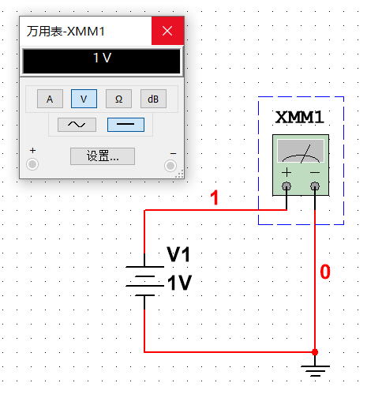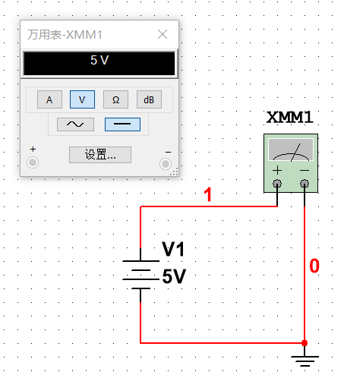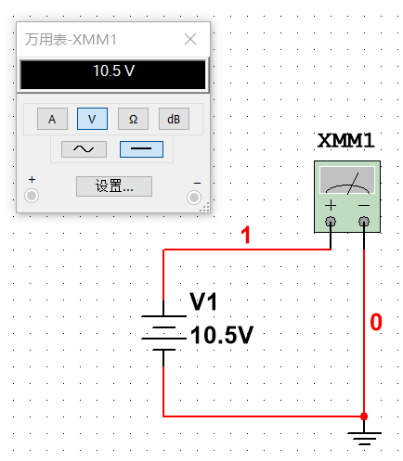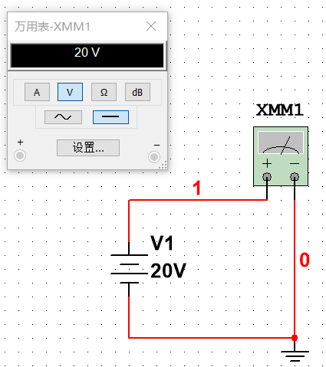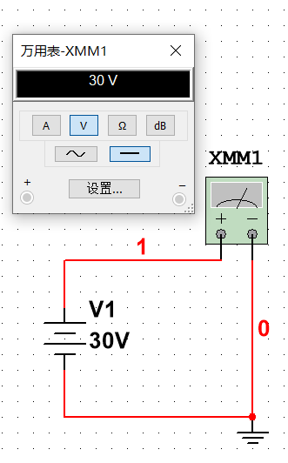

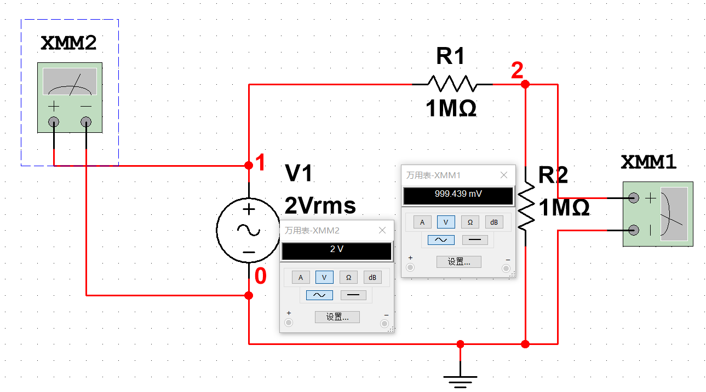

**图1-6 直流稳压电源、万用表实验**

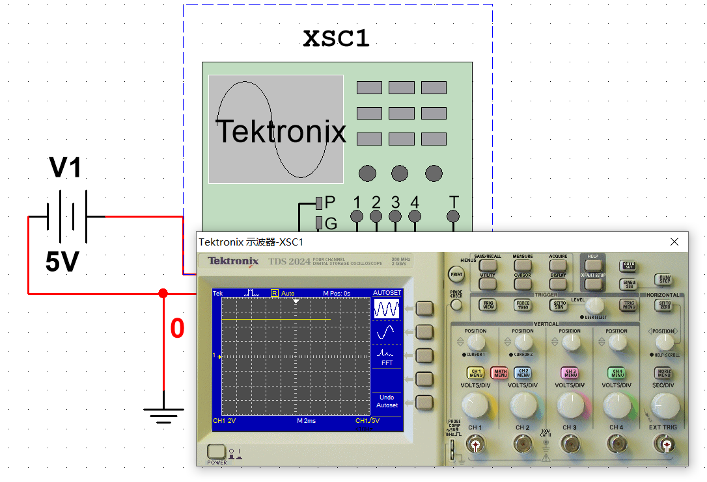

**图7 数字双踪示波器（1）**

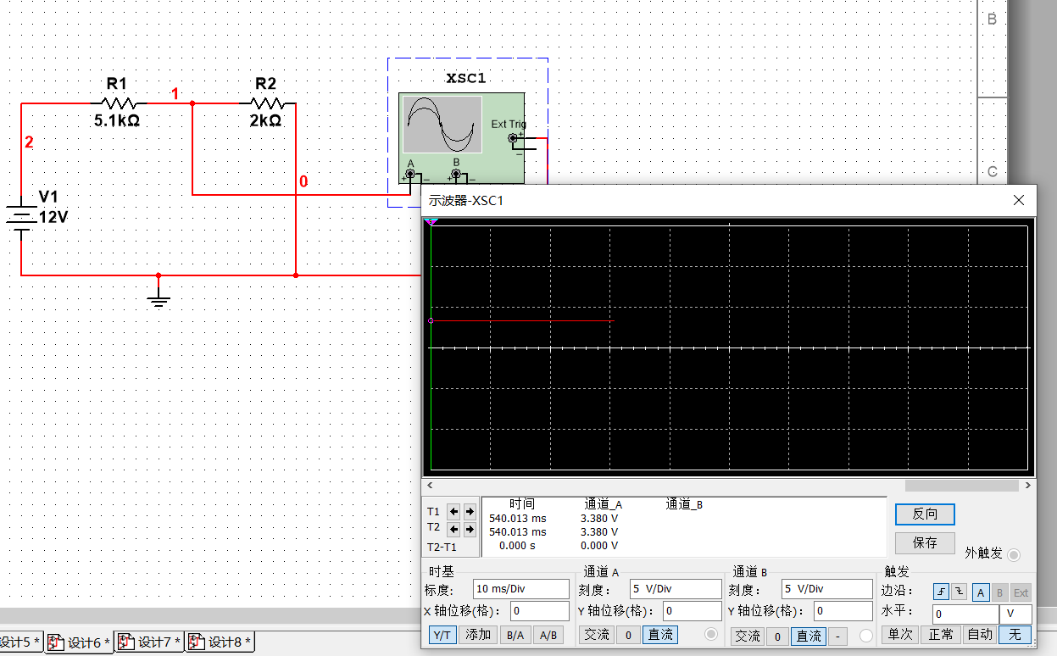

**图8 数字双踪示波器（2）**

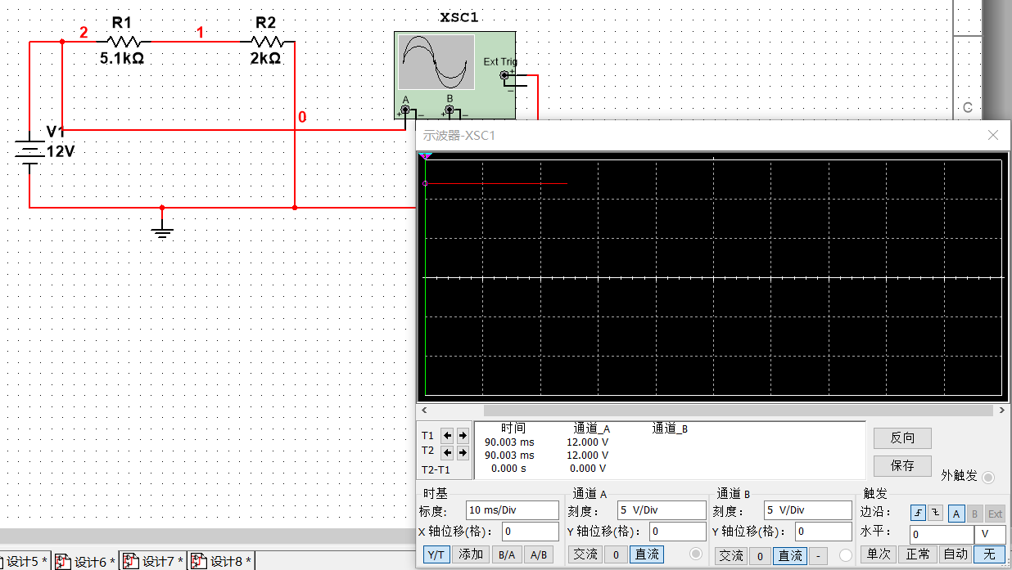

**图9 数字双踪示波器（2）**

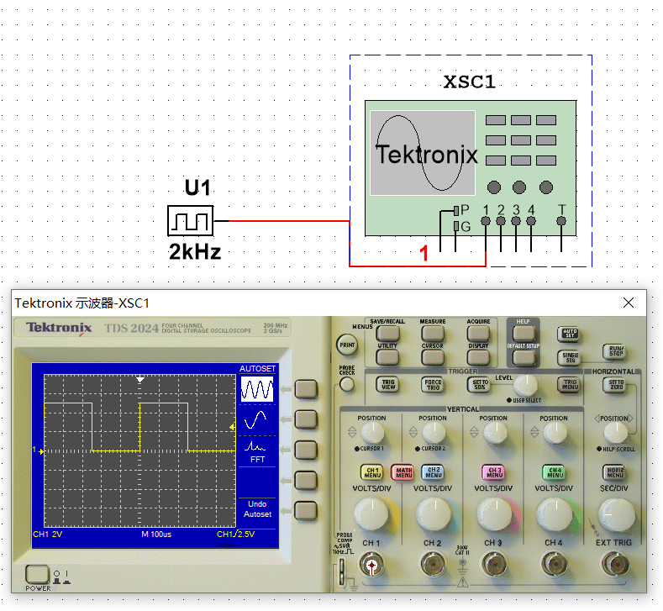

**图10数字双踪示波器（3）**

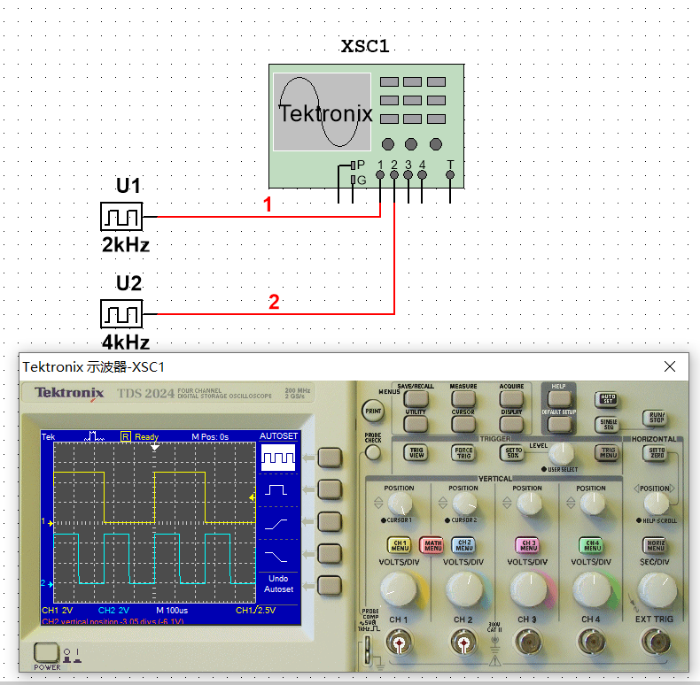

**图11 数字双踪示波器（4）**

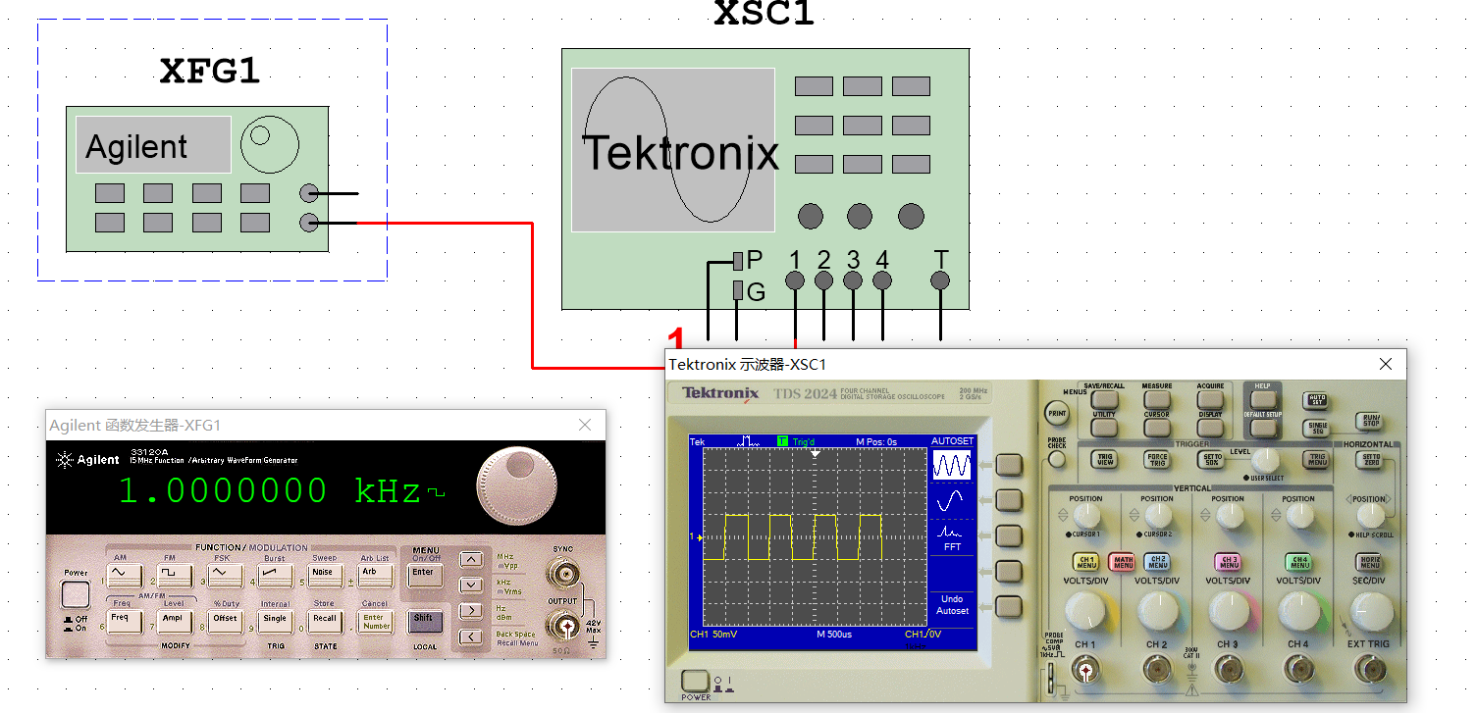

**图12 信号源输出方波**

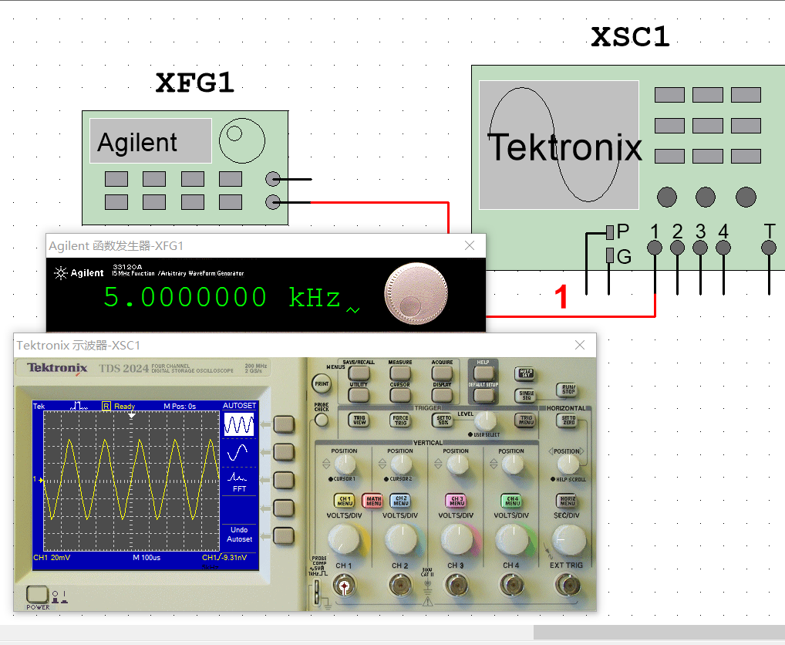

**图13 信号源输出三角波**

串联谐振实验

1. 实验目的
2. 研究RLC串联谐振电路的幅频特性。
3. 加深理解品质因数Q与电路其他参量的关系。
4. 主要仪器设备及软件

硬件： windows计算机

软件： Multisim软件

1. 实验原理

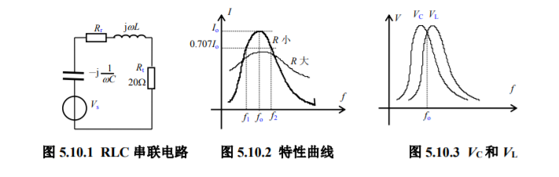

1. 谐振频率：RLC串联电路谐振时，I达最大值，且与电压同相时的频率fo。
2. 图5.10.3表达了电容上电压Vc和电感上电压VL与f的关系，可见:

**VC出现最大值的频率小于fo，VL出现最大值的频率大于fo** 。

1. 电路串联谐振时有如下特点：

感抗等于容抗： **XLO － XCO = 0**

谐振频率： )

电源的负载阻抗：**Z = R + j [ωL － 1/(ωC)]**

等效阻抗最小且为纯电阻： **Zo = R = Rt + Rr**

回路电流最大： **Io = Vs / R**

L和C上的电压： **VCO = VLO = QVs**

电路Q值：

通频带： **B= f2 － f1 = fo/ Q = R / (2πL)**

1. 半功率点频率:对应I=0.707Io的频率，分别称为 f1 ，f2。半功率点的电压与电流相位差为45°。
2. 实验电路图

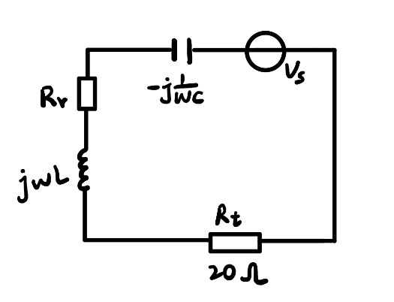

**图1 RLC串联电路图**

1. 实验内容
   1. 测谐振频率fo。
      * 1. 按图5.10.1 电路接线。信号源输出为正弦波、f任意，始终保持Vs (有效值)=100mV。
        2. 调整信号源频率，根据谐振时回路电流最大，即电阻Rt上电压Vrt最大，找出谐振频率fo。
        3. 将Vs和Vrt分别送入示波器两个通道，根据5.5章节的双迹法找出谐振频率fo' 。
        4. 测量谐振时的Vrto ，VCO ，VLO，并记录之。
   2. 测半功率点示波器置双踪工作方式，将Vs和Vrt分别送入两个通道，用5.5章节的双迹法找出半功率点频率f1和f2 ，并验证Vrt是否等于0.707Vrto 。
   3. 验证Q值：根据Q=VCO/Vs及Q=fo /(f2－f1 )计算出两个Q值，它们应相等。如果误差太大，则可能测试有误，须重测。
   4. 测量谐振曲线：按表5.10.1要求，在2～20kHz范围内自定频率测出各频率下的Vrt 。
2. 实验结果及其分析
   1. 双迹法测谐振频率：

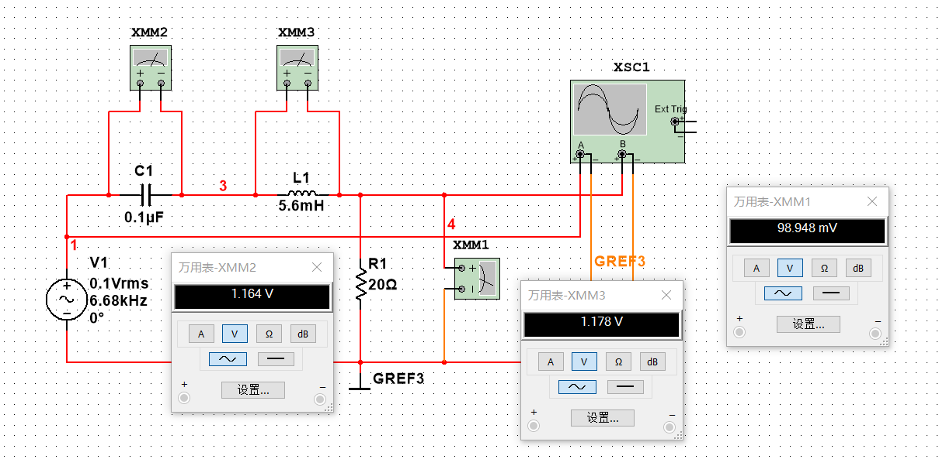

可以得出：Vrto=89.516mV，Vco=1.164V，VLo=1.178V 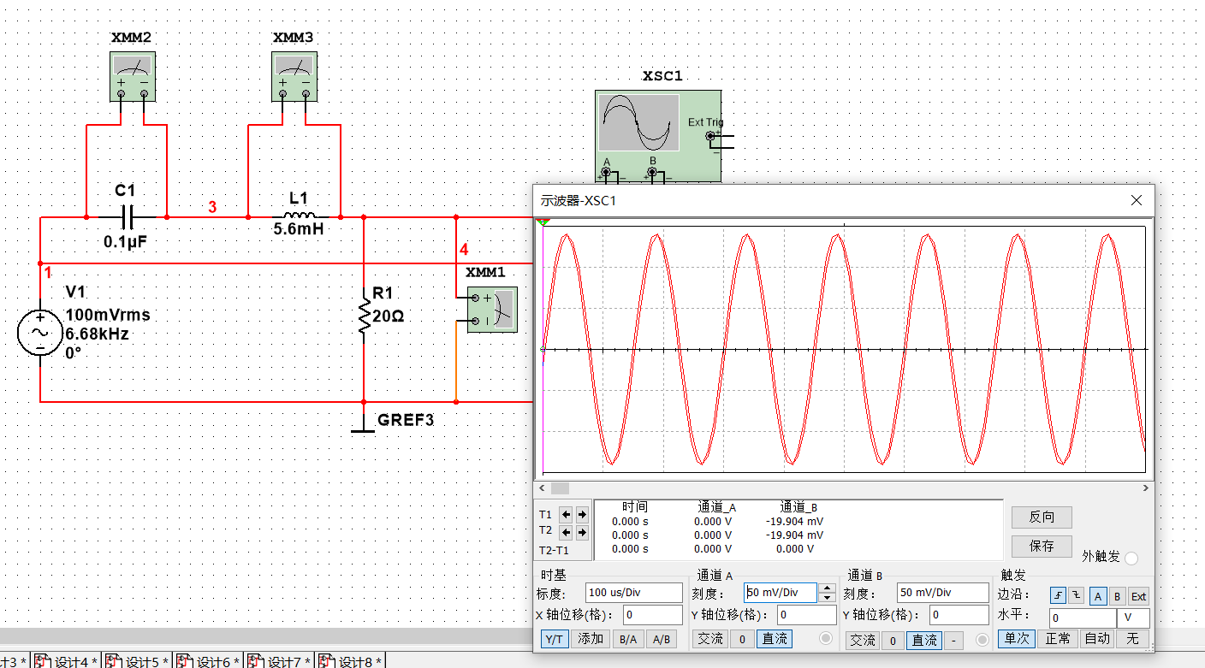

由图可以明显看出：谐振时，两条曲线几乎重合，近似可以认为:两个图象的相位差为0.

* 1. 测量半功率点：

在f1=6.443KHZ，f2=7.022KHZ时，两条曲线的周期有如下关系：

(T2 / T1) X 180°= 45°，故f1，f2为半功率点。

此时Q=fo/(f2-f1)=11.537 **且** Q=fo/(f2-f1)=11.537，两个Q值无较大误差

|  |  |  |  |  |  |  |  |  |  |  |  |  |  |
| --- | --- | --- | --- | --- | --- | --- | --- | --- | --- | --- | --- | --- | --- |
| fo=6.68KHZ | | Vrto=89.516mV | | Vco=1.164V | | f1=6.443KHZ | | | Q=Vco/Vs=11.640 | | | | |
| fo’ =6.678KHZ | |  | | VLo=1.178V | | f2=7.022KHZ | | | Q=fo/(f2-f1)=11.537 | | | | |
| f(kHZ) | 2.0 | 4 | 6 | 6.443 | 6.54 | 6.68 | 6.76 | 6.89 | | 7.022 | 11 | 16 | 20 |
| Vrt(mV) | 2.799 | 7.969 | 38.481 | 81.584 | 94.231 | 98.948 | 91.933 | 75.112 | | 60.142 | 7.998 | 4.232 | 3.151 |
| I(mA) | 0.140 | 0.398 | 1.924 | 4.080 | 4.712 | 4.947 | 4.600 | 3.756 | | 3.007 | 0.400 | 0.212 | 0.158 |

**表1 测试结果**

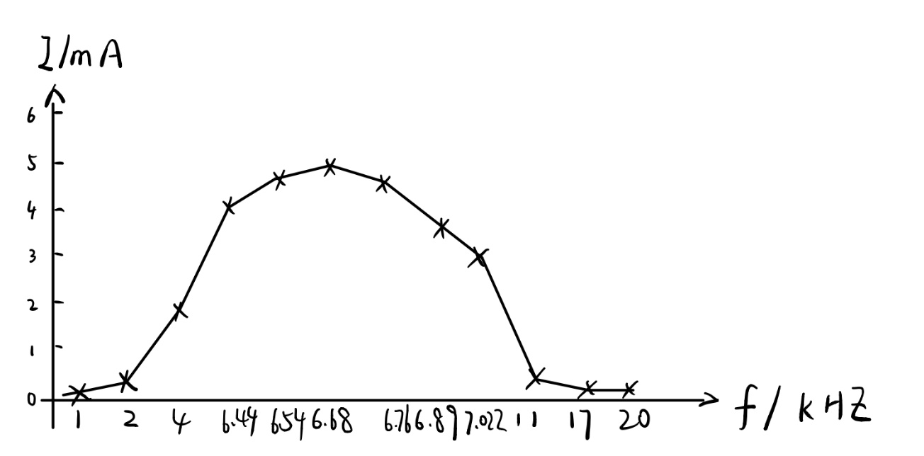

**图2 串联谐振电路的幅频特性曲线**

* 1. 串联谐振电路的特点和作用：

|  |  |
| --- | --- |
| 特点 | 总阻抗值最小 |
| 电源电压一定时，电流最大 |
| 电路呈电阻性，电容或电感上的电压可能高于电源电压 |
| 作用 | 利用串联谐振产生高电压，为变压器等电力设备做耐压试验，检验电气设备绝缘强度。 |

1. 实验小结

通过这次实验，我对之前学习的网络的幅频、相频特性内容有了更深的理解，还学会了如何对RLC串联谐振电路利用双迹法进行测量得到谐振频率、半功率点等 ，进而根据实验数据画出I-f串联谐振曲线。

1. 附录

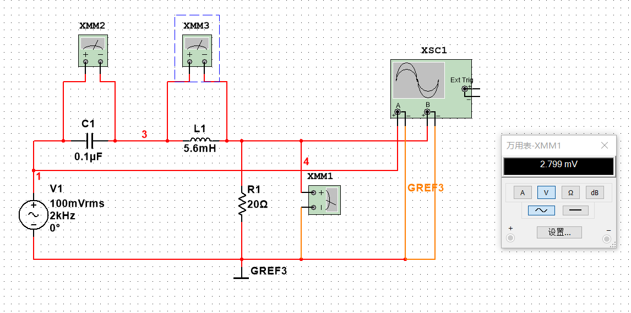

**图1测量谐振曲线（f=2KHZ）**

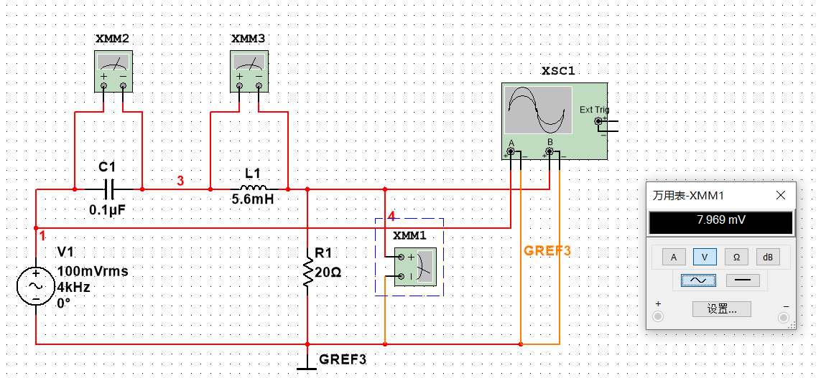

**图2测量谐振曲线（f=4KHZ）**

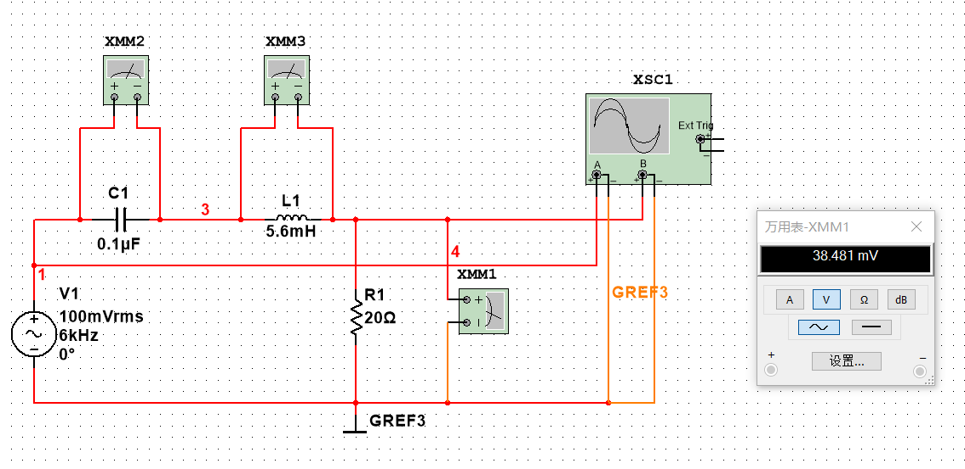

**图3测量谐振曲线（f=6KHZ）**

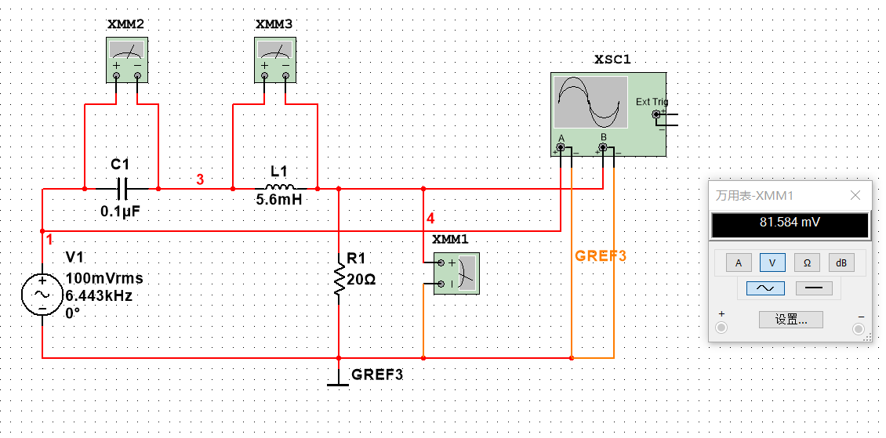

**图4测量谐振曲线（f=6.443KHZ）**

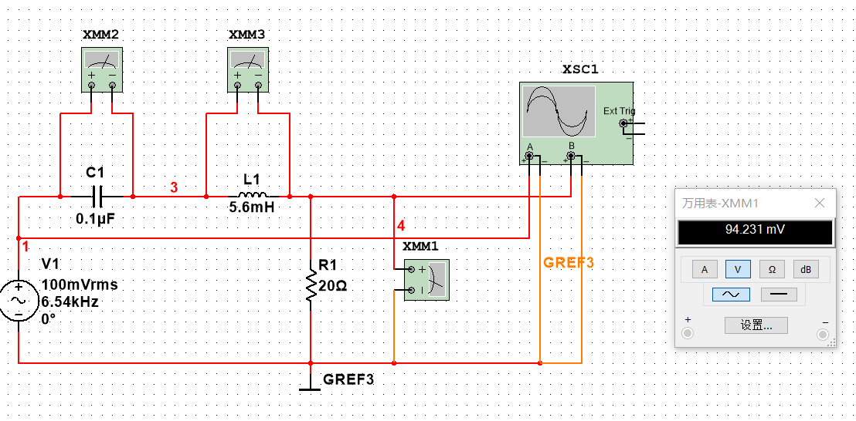

**图5测量谐振曲线（f=6.54KHZ）**

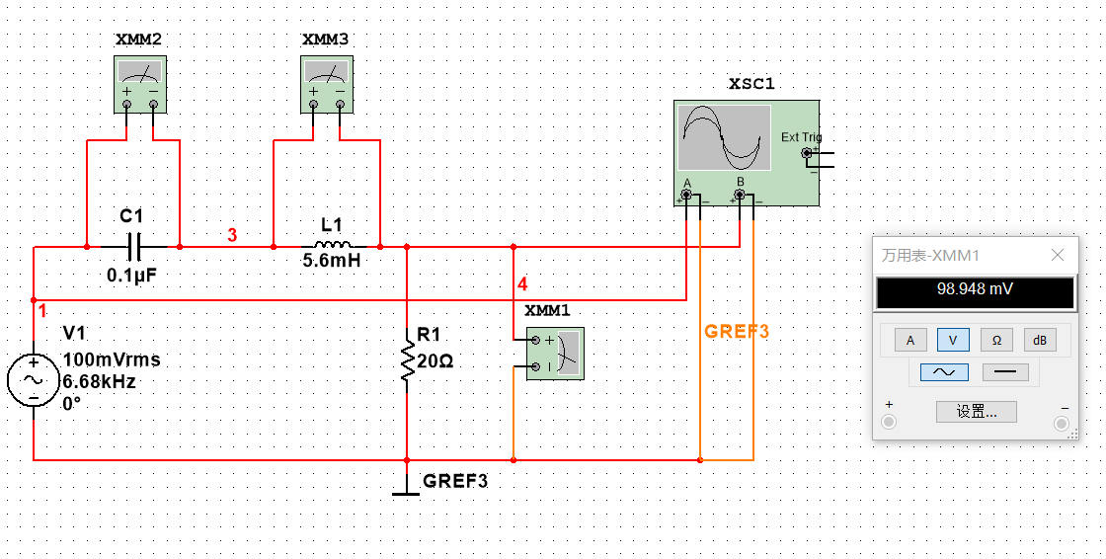

**图6测量谐振曲线（f=6.68KHZ）**

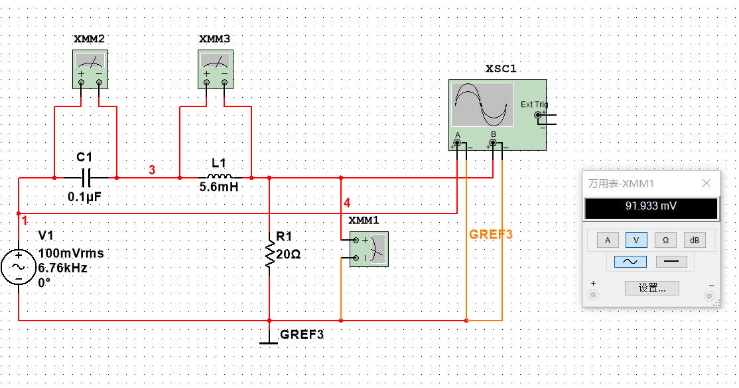

**图7测量谐振曲线（f=6.76KHZ）**

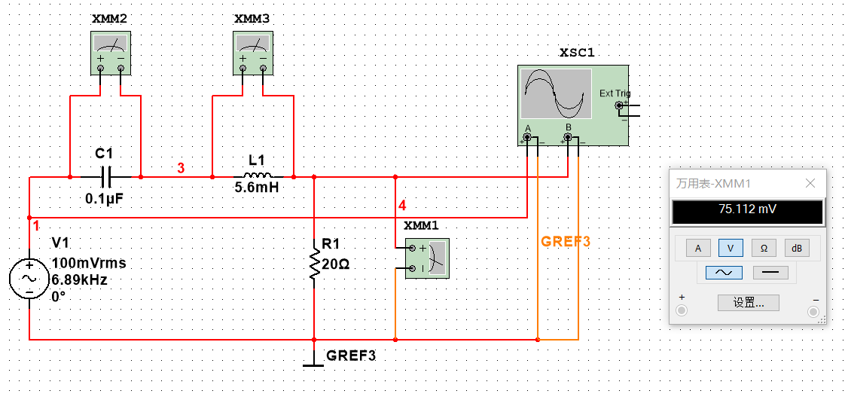

**图8测量谐振曲线（f=6.89 KHZ）**

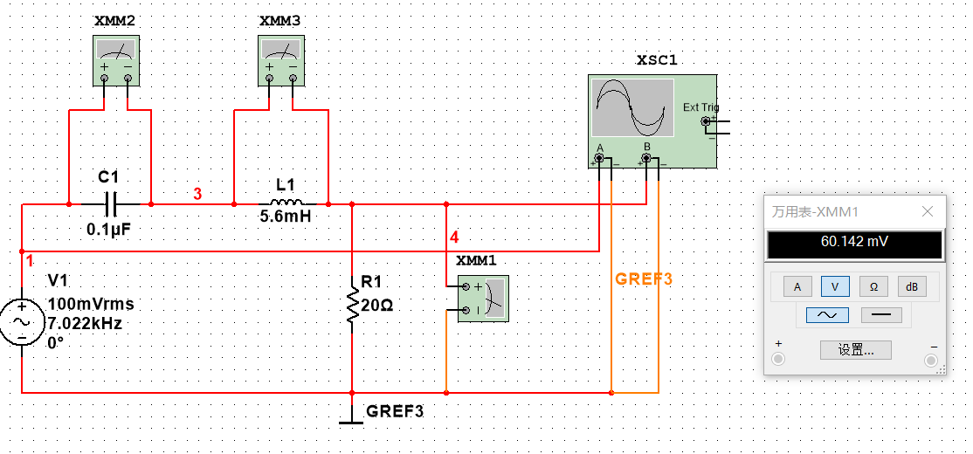

**图9测量谐振曲线（f=7.022 KHZ）**

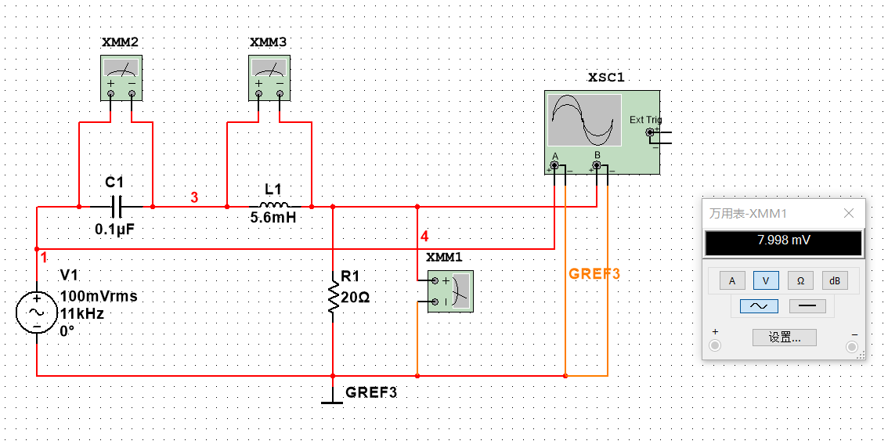

**图10 测量谐振曲线（f=11 KHZ）**

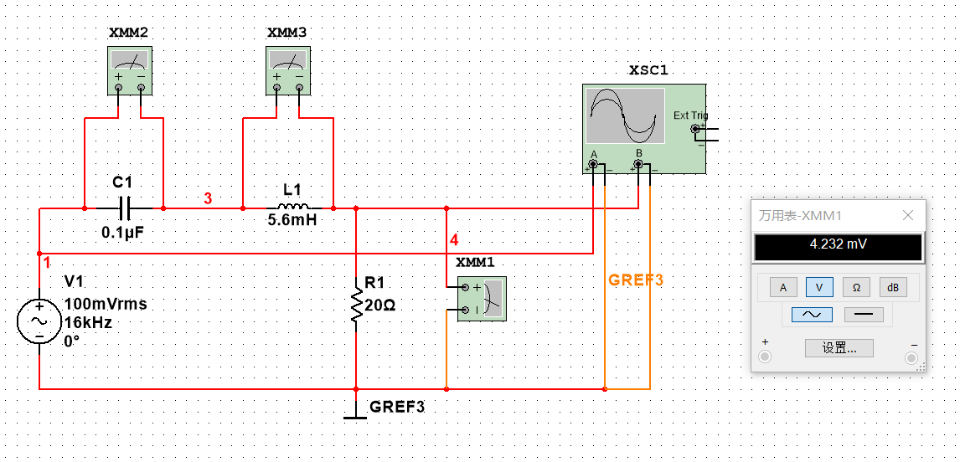

**图11测量谐振曲线（f=16 KHZ）**

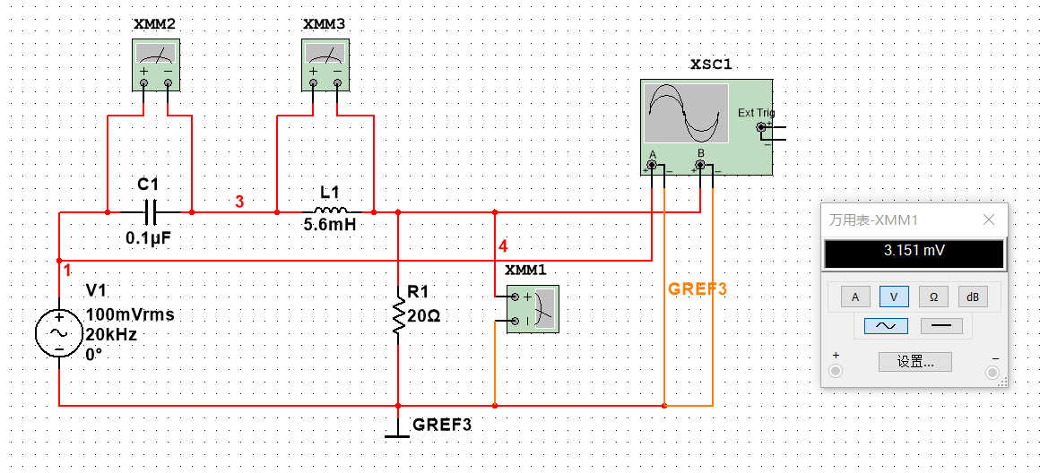

**图12 测量谐振曲线（f=20KHZ）**